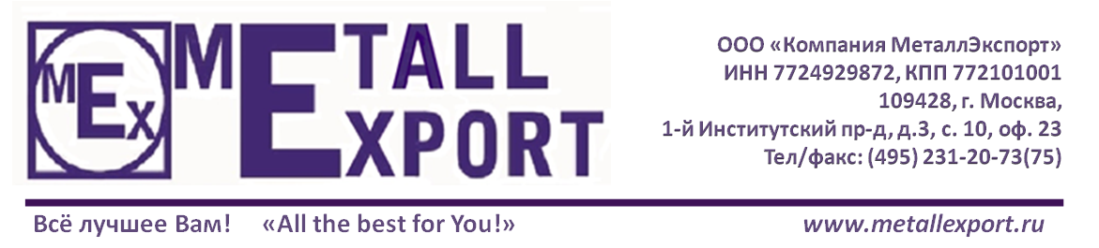

*Исх.№ 162-Р от «26» апреля 2017г.*

*.*

Прошу рассмотреть возможность изготовления нижеуказанного металлопроката и направить коммерческое предложение в срок до 28 апреля 2017г. :

|  |  |  |  |  |  |
| --- | --- | --- | --- | --- | --- |
| № п/п | Наименование МТР | Кол-во | Ед. изм. | Цена, руб./кг,  С ндс | Примечание |
| 1. | Штрипс, 1,0мм*243мм, проч. G350,  1кл (Zn.275) ГОСТ 3559-75 | 75,00 | тн |  |  |
| 2. | Штрипс, 0,7мм*137мм, проч. G350,  1кл (Zn.275) ГОСТ 3559-75 | 120, 00 | тн |  |  |
|  |  |  |  |  |  |

*В случае положительного решения, Ваш ответ просим направить по указанному адресу.

**С уважением,**

**менеджер бюро закупок металлопроката,  Рудичев Анатолий Анатольевич**

**Тел. для связи:** +7 (968) 681-47-80

**E-mail** [a.rudichev@mail.ru](https://e.mail.ru/compose/?mailto=mailto%3aa.rudichev@mail.ru)

|  |  |  |  |  |  |  |  |  |  |
| --- | --- | --- | --- | --- | --- | --- | --- | --- | --- |
|  |  |  | |  | | --- | |  | |  |  |  |  |  |
|  |  |  |  |  |  |  |  |  |
|  |  |  |  |  |  |  |  |  |
|  |  |  |  |  |  |  |  |  |
|  |  |  |  |  |  |  |  |  |
|  | | |  |  |  |  |  |  |
|  |  |  |  |  |  |  |  |  |
|  |  |  |  |  |  |  |  |  |